**集美大学计算机工程学院实验报告**

|  |  |  |
| --- | --- | --- |
| **课程名称**：Java程序设计 | **班级**：软件1912 | **实验成绩**： |
| **指导教师**：李　旺 | **姓名**：游嘉升 |  |
| **实验项目名称**：Java Web入门 | **学号**：201921122050 | **上机实践日期**：12月18日 |
| **实验项目编号**：实验10 | **组号**： | **上机实践时间**： 2 学时 |

**一、目的**

了解基本的Java Web编程。

**二、实验内容与设计思想**

1. 简单Web工程

从如下几个主题中选取一个或若干个，编写一个静态主页(可能包含多个网页)。要求综合使用HTML标记（如图片、链接、列表、表格、字体等），合理设计版面与内容。

（1）我的家乡

（2）我

（3）Java课程的体会与建议

说明：这些主题均为开放性质的题目，旨在训练HTML标记的使用。如果同学有更想做的主题，也可以自主拟定。

说明：静态页面可以不使用Tomcat部署，但建议使用Tomcat服务器来测试页面。

2. 网页时钟

使用JS脚本设计一个简单时钟，在第1小题设计的主页的右上角显示当前时间（文本显示即可），并在每次整点时增大字体、更改颜色，持续15秒后恢复正常。

提示：使用JavaScript定时器，每秒触发一次。

3. 雪花飘飘(**选做**)

使用JS脚本，设计一个网页，完成雪花飘落的动态效果。“雪花”图片见附件flake.png，附件的“snow示例效果.png”是页面效果，不过只是静态的。

提示：使用函数在随机位置生成雪花图片，同时随机生成多个雪花，再用定时器每次重设图片位置。

**三、实验使用环境**

Java version "13.0.2"

IntelliJ IDEA 2020.2.2 x64

**四、实验步骤和调试过程**

1. 简单Web工程

1. 设计思想：运用多种标签合理布局，设计出静态页面。
2. 关键代码：

主页面代码

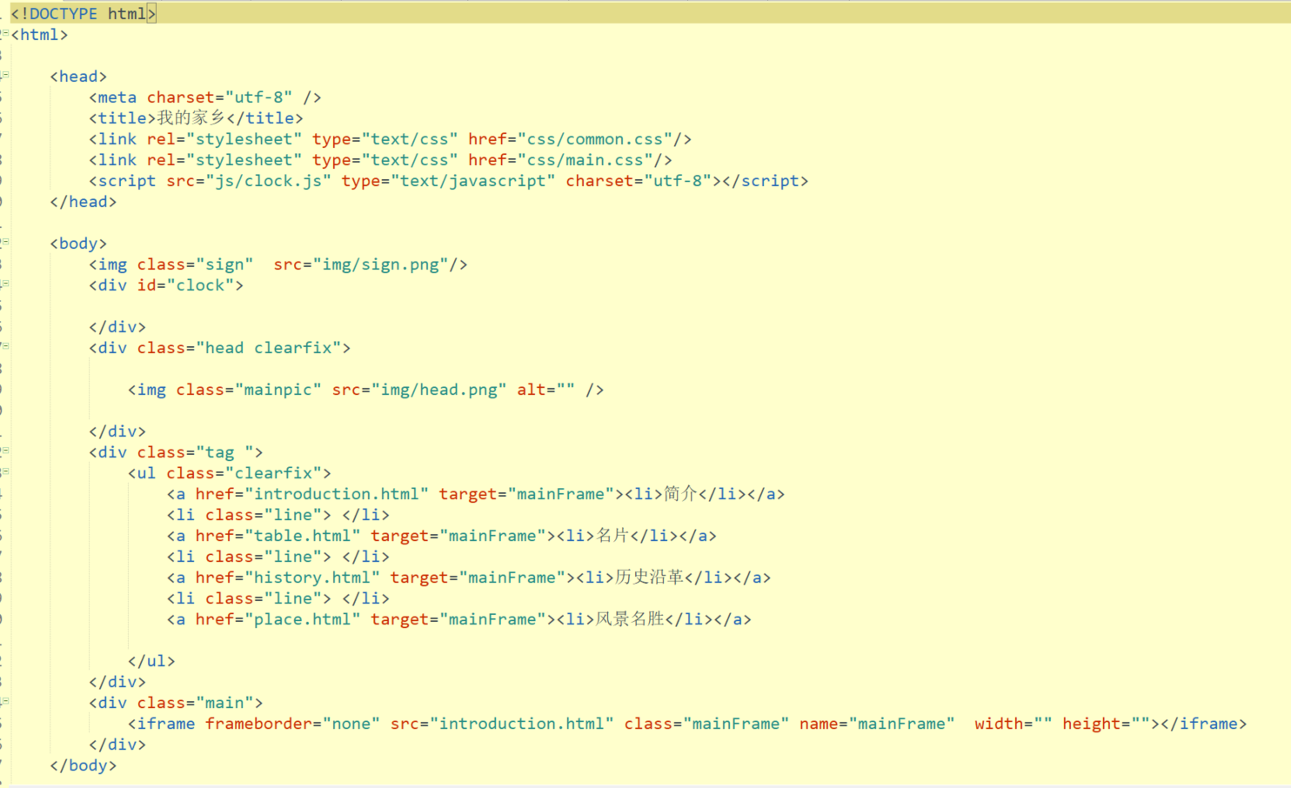

表格代码

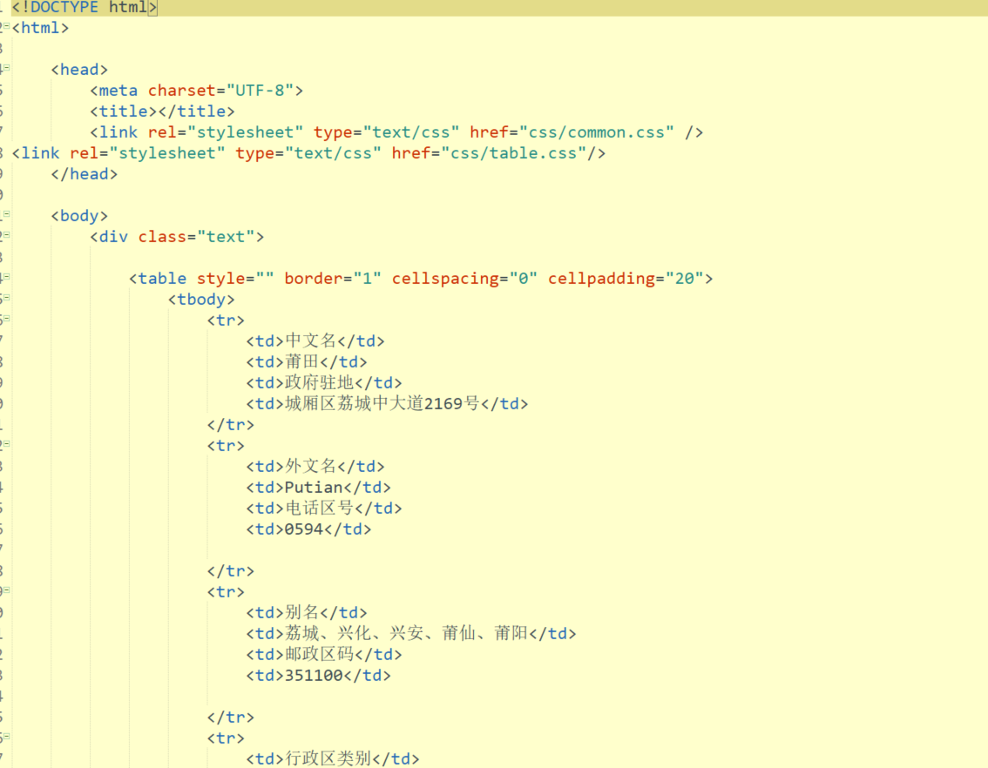

1. 测试数据：无
2. 测试结果：

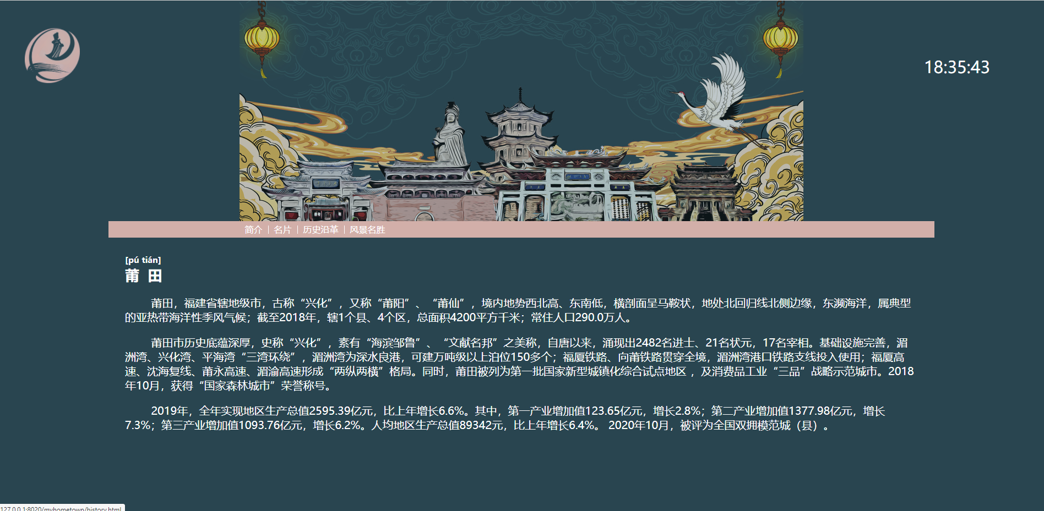

2. 网页时钟

1. 设计思想：运用js在判定分为0时改变div的style属性，当秒大于15时恢复，且隔500ms获得一次当前时间并输出（每隔1s会造成固有延迟）
2. 关键代码：

时钟js代码

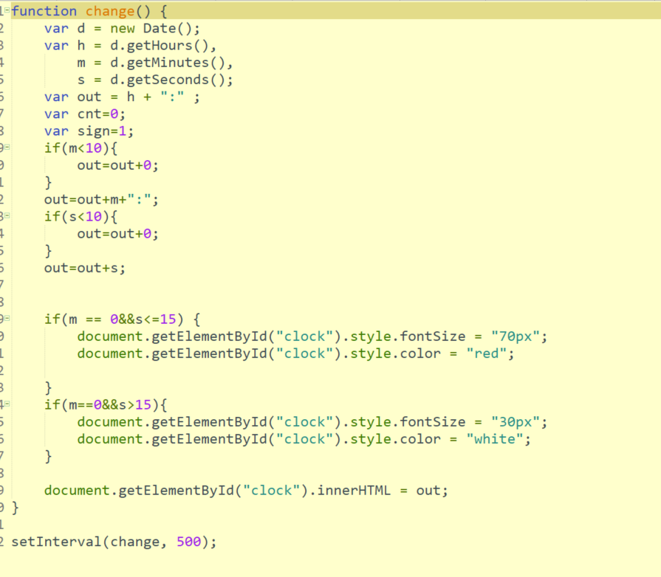

1. 测试数据：无
2. 测试结果：

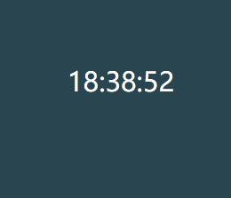

**五、实验小结**

1．实验中遇到的问题及解决过程

2．实验中产生的错误及原因分析

①第二题时钟15s后恢复正常无法实现。

解决过程：本来一直想通过过去的时间来改变内容，感觉甚至要写到多线程，后来想起来过15s不就是秒参数大于15s之后变回原样，然后就会写了。

3．实验体会和收获。

目前只会简单的html和css，js也只会一点点，前端内容感觉又多又杂，还得慢慢学啊。。。

**六、附录**

无